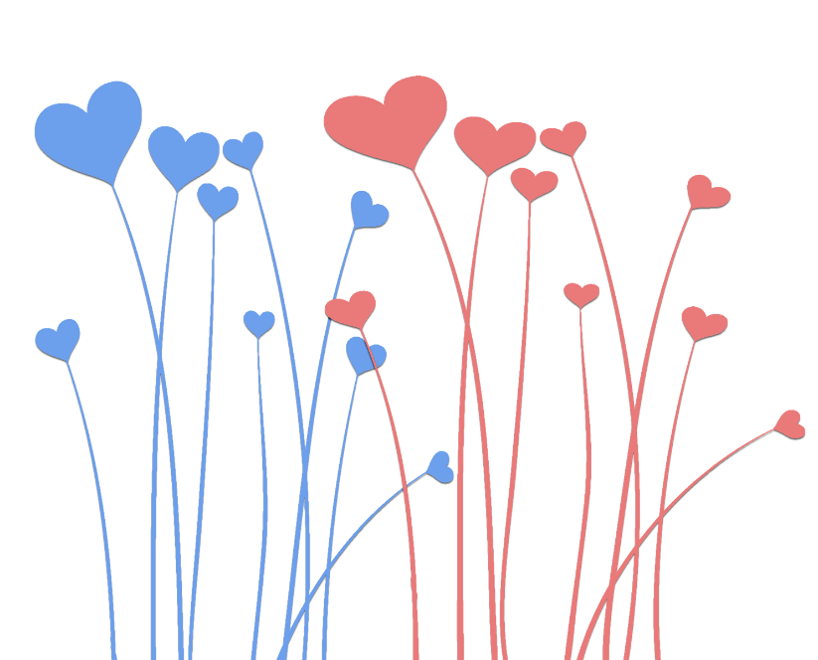 |  |  | 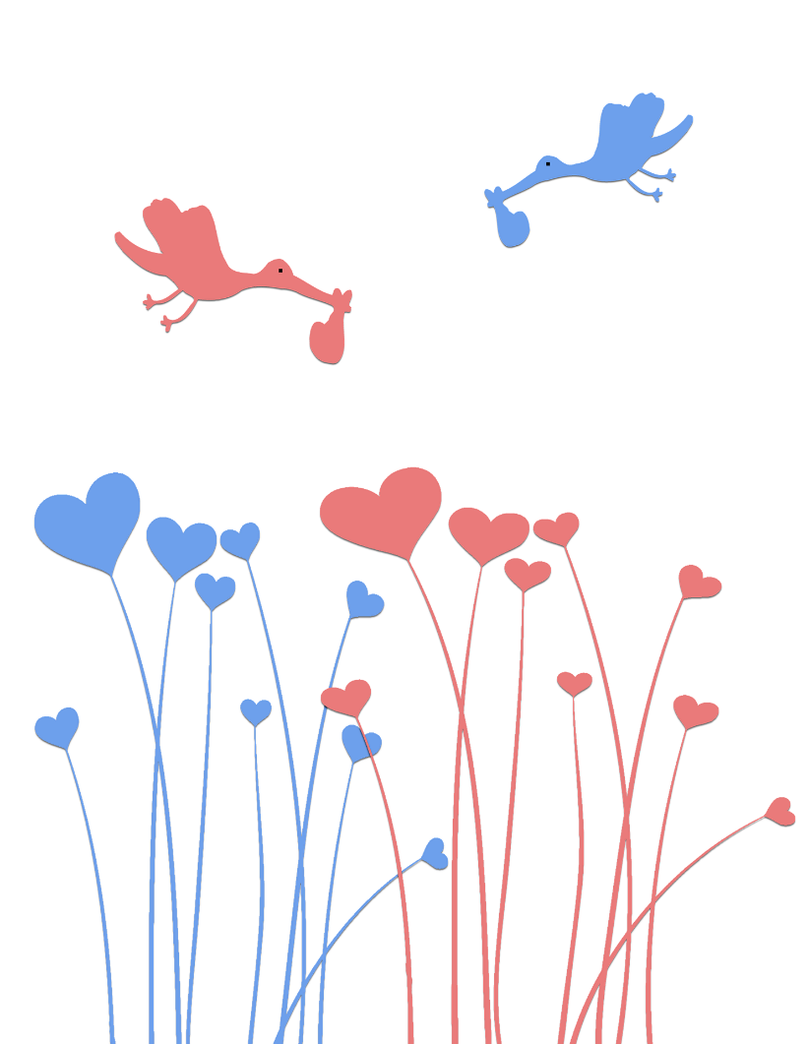  HURRA  jetzt bist du da !  MUTTERTAG

